MOÇÃO Nº 278/2020

Manifesta apelo ao Poder Executivo Municipal quanto ao término das obras que foram começadas e não concluídas ate o momento, em área pública, no final da rua Vitorio Padovese, bairro Parque do Lago, em nosso município.

Senhor Presidente,
Senhores Vereadores,

CONSIDERANDO que moradores do bairro Parque do Lago procuraram por este vereador, pedindo intermédio junto ao Poder executivo Municipal quanto à melhorias em área pública localizada no final da rua Vitorio Padovese;

CONSIDERANDO ainda que a reivindicação é embasada no fato de que munícipes em especial crianças estão correndo risco de acidentes no local, onde a uma grande cratera que foi aberta para fazer tubulação de agua, e várias manilhas sem tampa, sendo que as obras foram iniciadas, porém, houve paralização dos serviços, e já faz meses que não há qualquer tipo de retomada dos serviços no local;

CONSIDERANDO por fim que os moradores do bairro Parque do Lago aguardam ansiosamente que haja a finalização dos serviços, por parte do órgão competente e assim sana o problema, como mostra foto abaixo.

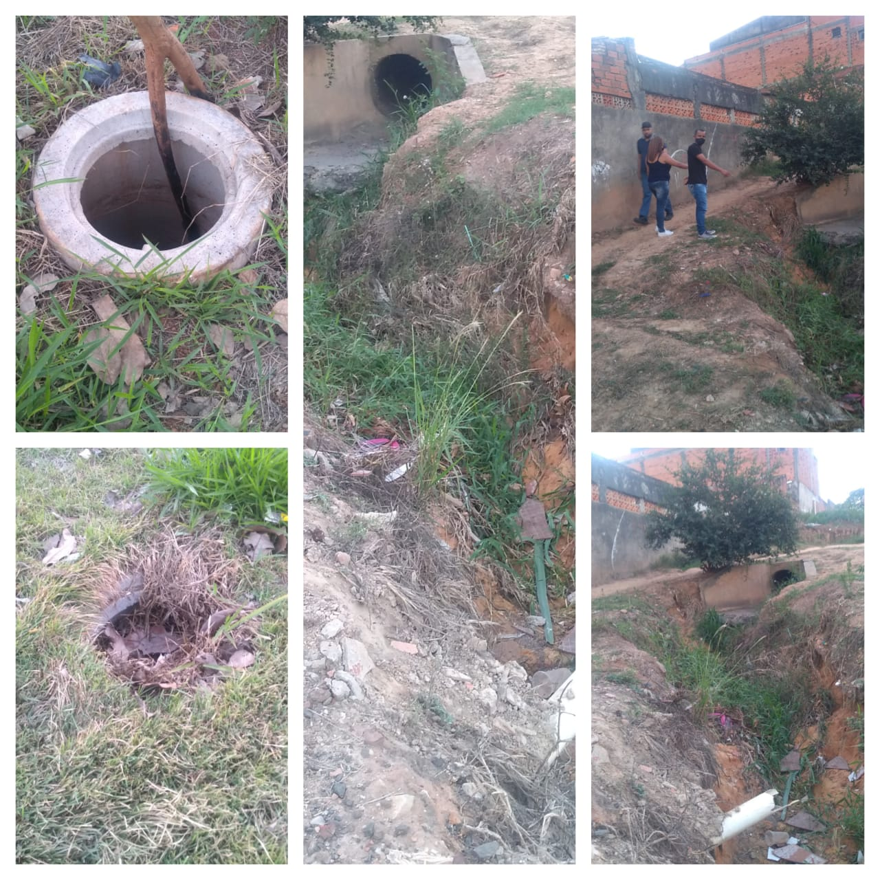
Ante o exposto e nos termos do Capítulo IV do Regimento Interno desta Casa de Leis, a CÂMARA MUNICIPAL DE SANTA BÁRBARA D’OESTE, ESTADO DE SÃO PAULO, manifesta apelo ao excelentíssimo Prefeito Municipal quanto ao término das obras começada e não concluídas em área pública do bairro Parque do Lago, final da rua Vitorio Padovese.

Palácio 15 de Junho - Plenário “Dr. Tancredo Neves”, 18 de junho de 2020.

JESUS VENDEDOR

-Vereador-


